Практична робота 2
ТЕМА 2 НАУКОВІ ЗАСАДИ РАЦІОНАЛЬНОГО ПРИРОДОКОРИСТУВАННЯ Й ОХОРОНИ НАВКОЛИШНЬОГО СЕРЕДОВИЩА

2.1. Поняття системи “природа – господарство – населення”

2.2. Ідеї В. Вернадського про “ноосферу”
2.3. Вплив антропогенного фактора на кругообіг речовин та енергії у біосфері
2.4. Природні ресурси біосфери та їх використання

2.5. Концепції регулювання взаємовідносин людини і природи

Мета: ознайомити студентів із видами забруднень; охарактеризувати наслідки забруднень для біосфери; дати поняття про якість довкілля та критерії його забруднення; розвивати критичне мислення учні; застосовувати екологічні знання в повсякденній діяльності; вміння аналізувати та узагальнювати матеріал; виховувати розуміння відповідальності за наслідки своєї діяльності, уміння піклуватися про своє здоров’я, дбайливе ставлення до природи.
Ключові терміни та поняття: біостром, біосфера, біогеосфера, біогідросфера, генофонд, жива речовина, життя, ноосфера, природні ресурси, ресурси матеріального виробництва, ресурси невиробничої сфери, фенотип.
Питання для самоконтролю:
- В чому суть концептуального вчення про триєдність системи “природа-господарство-населення”?
- Охарактеризуйте ідею В. Вернадського про “ноосферу” і суть філософсько-екологічної методології збереження життя на Землі.
- Суттєвість концепції сталого (стійкого) розвитку.
- Хто заснував і з чого складається наукова ідея “коеволюції” розвитку суспільства і природи?
- Визначите специфіку концепції “неотехнооптимізму” (неорозкоші). В чому її слабкі сторони?
- Назвіть основні закони і закономірності взаємодії суспільства і природи.
- Що таке біосфера і де її межі проводять?
- Що таке жива речовина?
- Які властивості живої речовини?
- Хто розробив вчення про біосферу?
- Що означає термін ноосфера?
- Як розподіляється, запасається і трансформується енергія, що надходить до Землі?
Завдання 2.1.
Теми індивідуальних завдань для підготовки студентів до практичного заняття:
1. Екологічна освіта в контексті стійкого розвитку.
2. Загальна та прикладна екології.
3. Коло проблем сучасної екології.
4. Роль екологічних знань у розвитку соціо-екологічної культури.
5. Роль В.І. Вернадського у вивченні біосфери та ноосфери.
6. Організація і функціонування екологічних систем
7. Охорона атмосферного повітря
8. Охорона рослинного та тваринного світу

Завдання 2.2. Опрацювати письмово глосарій до теми (ключові терміни та поняття)

Завдання 2.3.
2.3.1. Використовуючи Додаток Б зробити огляд стану забруднення навколишнього природного середовища на території України. Визначити які зміни стану забруднення природного середовища відбулися в місцевості де ви зараз проживаєте.
2.3.2. Використовуючи наведені карти стану забруднення навколишнього природного середовища (рис. 2.1 – 2.3) охарактеризувати вплив шкідливих речовин на стан здоров’я людини.
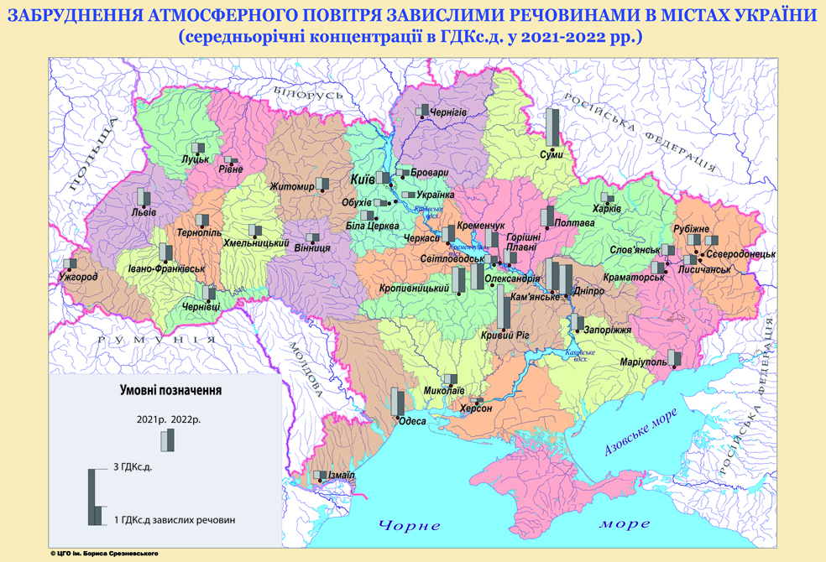
Рис. 2.1. Забруднення атмосферного повітря завислими речовинами в містах України.

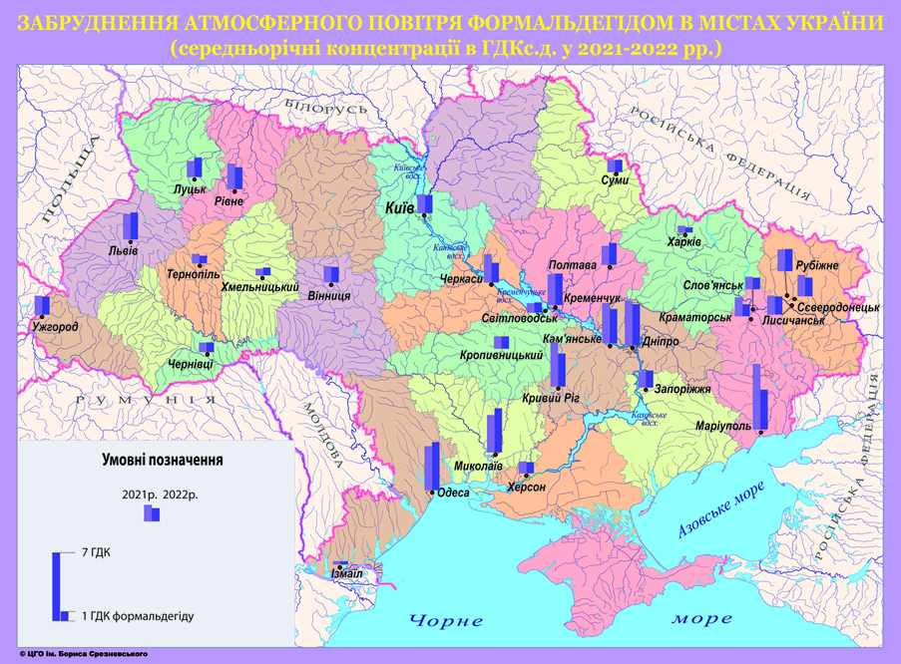
Рис. 2.2. Забруднення атмосферного повітря формальдегідом в містах України
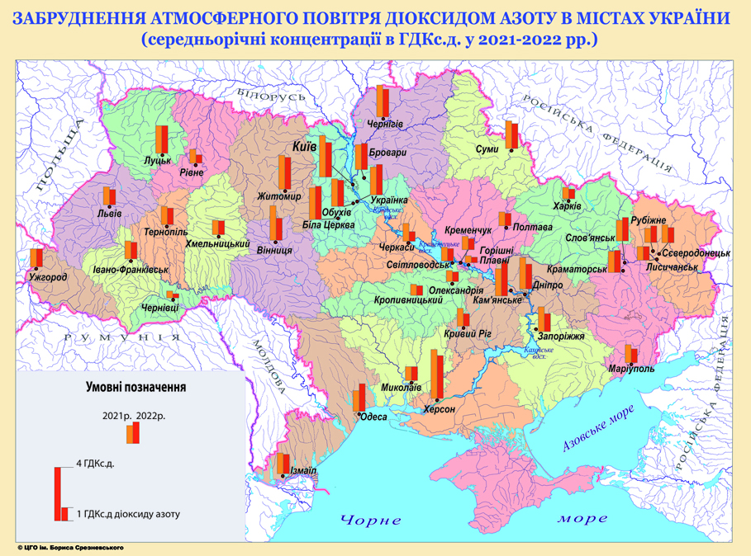
Рис. 2.3. Забруднення атмосферного повітря діоксином азоту в містах України
Завдання 2.4.
2.4.1. Інтерактивна вправа «Капелюх»
Студенти по-черзі дістають з капелюха запитання по темі лекційного заняття і дають на них відповідь.
- Що таке довкілля?
- Назвіть основні глобальні екологічні проблеми.
- Що таке глобальні екологічні проблеми?
- Наведіть приклад найактуальніших екологічних проблем України.
- Чому господарська діяльність людини часто призводить до екологічних катастроф?
- Чи може людина відмовитись від ведення господарської діяльності?
- Що таке антропогенний фактор?
- Що таке біосфера?
- Об'єкт науки про стан довкілля.
- Що таке ноосфера?
- Головне завдання науки про стан довкілля.
    - «Поміркуйте»
«Коли ми спостерігаємо захід сонця крізь смог над забрудненими водами нашої рідної землі, або сміттєзвалища на родючих територіях ми мусимо серйозно запитати себе, чи справді бажаємо, щоб в майбутньому якийсь історик з іншої планети сказав про нас: «За усієї їхньої геніальності та вмінь вони вичерпали дар передбачення, чисте повітря, воду, їжу та ідеї», – так говорив у своїй доповіді Генеральний секретар ООН У Тан (Маха Тхрай Сітху У Тхант, або У Тан).
А що спричиняє забруднення довкілля і чи можна передбачити наслідки забруднення?
    - Творча лабораторія «Яблуко – модель Землі»
Уявіть, що яблуко – це Земля. Давайте поділимо його на чотири частини. ¾ яблука – це води Світового океану, відкладемо їх. ¼ - це суходіл. Розріжемо її навпіл. Одна половина – територія, пустелі. Розріжемо 1/8 частину яблука ще на 4 частини. Три частини – це землі, не придатні для господарювання. Що ж залишилося? 1/32 грунт. Обережно знімемо шкірку з частини яблука, яка залишилася у нас. Вона символізує тоненький шар на поверхні земної кори, який дає всьому людству їжу. Він забезпечує обмежену кількість продуктів харчування і, ми повинні раціонально його використовувати.

